Základní metodika pro spisovou službu a správu dokumentů v prostředí školy
Komixový obrázek Zoufalá sekretářka při digitalizaci s pilulkou Bolehlav a zoufalým výrazem obklopená monitory
Tento dokument byl zpracován s přispěním Libereckého kraje a dalších partnerů. Je primárně určen pro Workshop Správa dokumentů a spisová služba pro školy v Libereckém kraji, ale je obecně použitelný a jako takový je i veřejně k dispozici pod otevřenou licencí na serveru www.egdilna.cz
Dokument doporučujeme studovat přímo na wiki a to z odkazu Základní metodika pro spisovou službu a správu dokumentů v prostředí školy a to proto, že obsahuje i spoustu odkazů na další zdroje. Uloži si jej pro offline použití samozřejmě můžete, ale v principu je to nesmysl a nebudete mít jistotu, že pracujete s aktuální verzi.
Metodika se může doplňovat a upravovat dle potřeby a požadavků, proto si zkontrolujte, zda máte otevřenou skutečně aktuální verzi. Informace o změnách jsou v kapitole s historií verzí.
Na wiki je u metodiky i obecná diskuse, kterou můžete využít pro kladení otázek a připomínek k obsahu metodiky. My budeme rádi odpovídat a pokud půjde o nutnost změny metodiky, rádi uděláme další verzi. Do diskuse nemusíte být přihlášeni uživatelským účtem EGdílny.

Úvod

Účel a použití dokumentu
Dokument je primárně určen pro workshop pro školy v rámci Libereckého kraje. Vzhledem k jeho obecné použitelnosti pro školy, je ale dokument veřejně přístupný.
- Dokument obsahuje ucelenou informaci nejen ke spisové službě, ale ke správě a chování se k dokumentům obecně.
- Dokument obsahuje mnoho odkazů na další zdroje.
- Cílem není se dokument naučit naspaměť. Ale vědět, kam se podívat, až to budete potřebovat.

Historie verzí

Manažerské shrnutí
To nejdůležitější je…
- Škola je taky úřad a plynou jí z toho nějaké povinnosti. Ty se týkají i dokumentů, spisové služby, digitalizace atd.
- Každá škola je Veřejnoprávní původce a Orgán veřejné moci. Musí tedy spravovat dokumenty určitým způsobem a to je spisová služba. Spisová služba není jen o digitálních, ale o všech dokumentech, zase ale ne úplně o všech.
- Pozor na to, že škola jako veřejnoprávní půvopdce má svoje úŕední dokumenty vytvářet v digitální podobě, evidovat je a také je podepisovat nebo pečetit a opatřovat elektronickým časovým razítkem.
- U střední školy je jedna oblast, kde škola kromě evidence nemá s dokumenty další povinnosti a to je oblast přijímacího řízení, respektive řízení, pokud bylo realizováno prostřednictvím centrálního systému Cermatu.
- Nezapomínejte na to, že Správný digitální dokument je takový, který... je ve výstupním formátu (takže PDF/a) a má správně Kvalifikované validační prvky. A pokud to neuděláte, bude z toho právní i správní problém.
- Škola (až na výjimky) není typicky Orgán veřejné správy a tedy se na její systémy nevztahují okolnosti takzvaných ISVS. To ale neznamená, že na systémy budete kašlat.
- Škola musí vykonávat spisovou službu a to v elektronické podobě, k tomu má Elektronický systém spisové služby, dále eviduje dokumenty ale i v dalších systémech, na které se sice požadavky na ESSL nevztahují, ale zase jsou na ně jiné požadavky. Pak jde o Informační systém podle § 3a
- Pozor také na to, že škola má za povinnost uchovávat a archivu vždy předat určité typy dokumentů, jako jsou obsahy školských matrik, třídní knihy a další. Ty se sice neevidují v ESSL, ale vztahují se na ně určité povinnosti spojené s jejich trvalým uložením jako archiválie. Seznam je v Druhy dokumentů škol povinně předávané archivu
- Speciálnˇš u školy platí, že většina jejích dokumentů není evidovaná v ESSL. To je ale v pořádku.

Část A: Škola a správa dokumentů obecně

Důležité pojmy a jejich význam
Důležité pojmy spojené se spisovou službou a správou dokumentů
Autentický zdroj dat : úložiště nebo systém, za které odpovídá subjekt veřejného sektoru nebo soukromý subjekt a které obsahují a poskytují atributy fyzické nebo právnické osoby nebo předmětu a jsou považovány za primární zdroj těchto informací nebo jsou v souladu s právem Unie nebo vnitrostátním právem, včetně správní praxe, uznány za autentické.
Certifikát pro elektronický podpis : Certifikátem pro elektronický podpis se rozumí elektronické potvrzení, které spojuje data pro ověřování platnosti elektronických podpisů s určitou fyzickou osobou a potvrzuje alespoň jméno nebo pseudonym této osoby.
Dokument nepodléhající evidenci : Dokument, který původce neeviduje v evidenční pomůcce a u nějž se neprovádí procesy výkonu spisové služby a to na základě druhu dokumentu uvedeného ve Spisovém a skartačním řádu původce, u nějž původce stanovil, že nepodléhá evidenci
Elektronická archivace (ERMS, eArchive) : služba zajišťující přijímání, uchovávání, zpřístupnění a výmaz elektronických dat a elektronických dokumentů s cílem zajistit jejich trvanlivost a čitelnost, jakož i zachovat jejich integritu, důvěrnost a důkaz původu po celou dobu uchovávání
Elektronická kniha záznamů (ERB) : posloupnost elektronických datových záznamů zajišťující integritu těchto záznamů a přesnost chronologického pořadí těchto záznamů
Elektronické časové razítko (eTimestamp) : Data v elektronické podobě, která spojují jiná data v elektronické podobě s určitým okamžikem a prokazují, že tato jiná data existovala v daném okamžiku.
Elektronický podpis : Elektronickým podpisem se rozumí data v elektronické podobě, která jsou připojena k jiným datům v elektronické podobě nebo jsou s nimi logicky spojena a která podepisující osoba používá k podepsání.
elektronický systém spisové služby (ESSL) : Typ informačního systému pro podporu agendy výkon spisové služby a pro správu dokumentů u subjektů v roli veřejnoprávní původce. Je povinný pro některé původce podle zákona 499/2004.
Evidovaný dokument : Dokument, který původce zaeviduje do elektronického systému spisové služby, samostatné evidence, nebo do jiné evidenční pomůcky a u kterého provádí procesy výkou spisové služby
Jmenný rejstřík (JR) : samostatná funkční část evidenční pomůcky určená pro automatické zpracovávání údajů o odesílatelích a adresátech dokumentů evidovaných v evidenční pomůcce a případně i o jiných osobách, jichž se dokumenty evidované v evidenční pomůcce týkají a u nichž původce shledal potřebu jejich vedení ve jmenném rejstříku. Jmenný rejstřík
Kvalifikovaná elektronická pečeť (QSEAL) : zaručená elektronická pečeť, která je vytvořena pomocí kvalifikovaného prostředku pro vytváření elektronických pečetí a která je založena na kvalifikovaném certifikátu pro elektronickou pečeť
Kvalifikované elektronické časové razítko (QTimestamp) : elektronické časové razítko, které splňuje požadavky stanovené v článku 42 nařízeníEIDAS, tedy které vystavil kvalifikovanou službou kvalifikovaný poskytovatel časových razítek
Kvalifikované validační prvky : validační a autentizační prvky digitálního dokumentu, kombinace kvalifikovaného elektronického podpisu a kvalifikovaného časového razítka a nebo kombinace kvalifikované elektronické pečeti a kvalifikovaného časového razítka
Kvalifikovaný certifikát pro elektronický podpis (QSC) : kvalifikovaným certifikátem pro elektronický podpis se rozumí certifikát pro elektronický podpis, který je vydán kvalifikovaným poskytovatelem služeb vytvářejících důvěru a splňuje požadavky stanovené v příloze I
Kvalifikovaný elektronický podpis : kvalifikovaným elektronickým podpisem se rozumí zaručený elektronický podpis, který je vytvořen kvalifikovaným prostředkem pro vytváření elektronických podpisů a který je založen na kvalifikovaném certifikátu pro elektronické podpisy.
Ověřování platnosti (ověřování validačních prvků) : Postup ověření a potvrzení, že data v elektronické podobě jsou v souladu s tímto nařízením platná.
Podatelna : Místo a technické prostředky u původce určené k příjmu a posouzení a evidenci doručených dokumentů
Podepisující : Podepisující osobou se rozumí fyzická osoba, která vytváří elektronický podpis.
samostatná evidence : Jedna z evidenčních pomůcek pro evidenci a správu dokumentů a pro výkon spisové služby. Dokumenty eviduje a spravuje buď elektronický systém spisové služby a nebo nějaký jiný systém, který se nazývá samostatnou evidencí. Samostatné evidence musí být upravené v dokumentu spisový a skartační řád, který musí mít každý veřejnoprávní původce.
Spisová služba (SSL) : Spisová služba je odborná správa dokumentů. To znamená, že se jedná o všechny procesy a řešení, pomocí kterých se pracuje s dokumenty, udržuje se povědomost o dokumentech a sleduje se jejich oběh a životní cyklus
Spisovna : místo a technické prostředky určené k uložení, vyhledávání a předkládání dokumentů pro potřebu původce a k provádění skartačního řízení
Spisový a skartační plán () : Součást Spisového a skartačního řádu vydávaného a realizovaného každým veřejnoprávním původcem. V plánu je seznam věcných skupin a druhů dokumentů, každý druh dokumentu má zde svůj skartační znak a skartační lhůtu.
spisový a skartační řád (SŘ) : Povinný vnitřní předpis, který podle zákona 499/2004 musí mít každý veřejnoprávní původce. Upravuje v něm po procesní a technické stránce výkon spisové služby a podrobnosti jednotlivých procesů a užívaných systémů pro správu dokumentů.
Veřejnoprávní původce : Subjekt, který podle zákona 499/2004 o archivnictví a spisové službě, musí realizovat procesy odborné správy dokumentů, tedy musí vykonávat spisovou službu. Veřejnoprávní původce
výkon spisové služby : :Sada procesů pro zajištění odborné správy dokumentů. Obsahuje procesy Příjem, evidence, označování, zařazování, předávání, vyřizování, uzavírání, vytváření, vyhotovování, podepisování, odesílání a vyřazování dokumentů a spisů. Pro veřejnoprávní původce je to povinnost stanovená zákonem 499/2004 a podrobněji procesně popsaná vyhláškou 259/2012, u původce jej upravuje spisový a skartační řád
Výpravna : Místo a technické prostředky u původce jimiž se provádí odesílání dokumentů
Zaručený elektronický podpis : zaručeným elektronickým podpisem se rozumí elektronický podpis, který splňuje požadavky Čl 26 Nařízení eIDAS a který především umožňuje jednoznačně identifikovat podepisující osobu.

Co je škola - její role
Škola je typicky v těchto obecných rolích, ze kterých jí plynou nějaké povinnosti:
- Klientská role Agendový subjekt : Synonymum pro [Klientský subjekt] v dané jedné agendě (určuje zákon 111/2009)
- Role OVM Čtenář sdílení údajů : OVM, který v rámci sdílení údajů tyto údaje čte a využívá ke své činnosti. (určuje zákon 12/2020, zákon 111/2009, zákon 365/2000)
- Role organizace Ověřující : Ten, vůči komu lze prokázat totožnost nebo jinou skutečnost digitálním stejnopisem průkazu, tedy ten, vůči němuž se uplatní Právo na využití digitálního stejnopisu průkazu (eDoklad) podle zákona 12/2020 (určuje § 9b odst. 1 zákona 12/2020)
- Role OVM OVM působící v agendě : Orgán veřejné moci, který má v Registru práv a povinností u agendy vyznačenou působnost, nebo který působí v dané agendě. (určuje )
- Role OVM Poskytovatel digitální služby : Orgán veřejné moci, který poskytuje digitální službu podle zákona 12/2020 o právu na digitální služby a jež je pro poskytování služby povinen podle zákona 12/2020 a ohlášení agendy v Registru práv a povinností a Katalogu služeb veřejné správy. (určuje § 1 a 2 a § 3 odst. 1 zákona 12/2020 a § 51 odst. 6 zákona 111/2009)
- Role OVM Poskytovatel služby a příjemce úkonu : Orgán veřejné moci, který na základě zákonné povinnosti a podle ohlášení poskytovaných služeb v Katalogu služeb veřejné správy a Registru práv a povinností, poskytuje službu veřejné správy. Je jedno, zda se jedná o digitální službu podle zákona 12/2020, nebo službu ve smyslu zákona 111/2009. (určuje § 51 odst. 2 a 6 zákona 111/2009)
- Role OVM Poskytovatel služeb s využitím ZEID : Ten, kdo umožňuje prokázání totožnosti, které vyžaduje právní předpis nebo výkon působnosti, s využitím elektronické identifikace (určuje § 18 zákona 250/2017)
- Role OVM Správce čtenářského AIS : OVM jež je v roli správce informačního systému veřejné správy u agendového informačního systému, jež využívá údaje z propojeného datového fondu. (určuje § 5 odst. 1 a 5 a § 8 odst. 2 až 3 zákona 111/2209)
- Role organizace Správce informačního systému : Správce IS zejména podle zákona o ISVS (určuje )
- Role organizace Správce informačního systému podle KB : orgán nebo osoba, které určují účel zpracování informací a podmínky provozování informačního systému, podle zákona o kybernetické bezpečnosti (určuje § 2 odst. e) zákona 181/2014)
- Role organizace Subjekt povinně zveřejňující smlouvy v Registru smluv : Smluvní strana, u jejichž smluv se jejich platnost řídí zveřejněním v Registru smluv podle zákona 340/2015 (určuje § 2 zákona 340/2015)
- Role organizace Subjekt povinně zveřejňující strukturované informace o sobě a úkonech : Povinný subjekt podle zákona o svobodném přístupu k informacím, který zveřejňuje stanovené informace o sobě a o své činnosti ve struktuře stanovené vyhláškou 515/2020 o zveřejňování informací. Dále ohlašovatel agendy a orgán veřejné moci, který podle zákona o základních registrech zveřejňuje informace o úkonech a postupech také podle vyhlášky 515/2020 o struktuře zveřejňovaných informací. (určuje § 2 a §2a zákona 106/1999 a § 51 odst. 6 zákona 111/2009)
- Role organizace Subjekt publikující otevřená a dynamická data : Povinný subjekt podle zákona 106/1999 publikující údaje ve formě otevřených dat či dynamických dat. (určuje § 2 zákona 106/1999)
- Klientská role Subjekt údajů : Konkrétní [Subjekt] v jakémkoliv postavení, o němž se vedou či se ho týkají vedené údaje, ať už jde o údaje vedené v informačních systémech veřejné správy, nebo v dokumentech či evidencích. Pro speciální případy (kupříkladu GDPR) se jedná o zvláštní roli subjektu. (určuje )
- Role organizace Subjekt veřejného sektoru zajišťující přístupnost : Povinný subjekt podle zákona 99/2019 zajišťující přístupnost svých internetových stránek a mobilních aplikací a jejich obsahu (určuje zákon 99/2019)
- Klientská role Uživatel digitální služby : Klientský subjekt, který je uživatelem digitální služby podle PDS. (určuje )
- Klientská role Uživatel informačního systému : Orgán nebo osoba, která je přímo uživatelem ISVS podle zákona o ISVS. (určuje )
- Klientská role Uživatel sdílení údajů : Subjekt, o kterém jsou sdílené údaje podle PDS a ZZR. (určuje )
- Klientská role Uživatel údajů v informačním systému : Orgán nebo osoba, která je přímo uživatelem ISVS podle zákona o ISVS. (určuje )
- Role OVM Uživatel údajů z informačního systému : Orgán, který prostřednictvím služeb užívá údaje z IS. (určuje )
- Role organizace Veřejnoprávní původce : Veřejnoprávními původci jsou: organizační složky státu, ozbrojené síly, bezpečnostní sbory, státní příspěvkové organizace, státní podniky, územní samosprávné celky, organizační složky územních samosprávných celků, právnické osoby zřízené nebo založené územními samosprávnými celky, vysoké školy, školy a školská zařízení s výjimkou mateřských škol, výchovných a ubytovacích zařízení a zařízení školního stravování (dále jen „školy“), zdravotní pojišťovny, veřejné výzkumné instituce, právnické osoby zřízené zákonem (určuje § 3 a související zákona 499/2004)
- Role OVM Veřejnoprávní původce jež je OVM : Organizace jako veřejnoprávní původce pro účely povinností spisové služby, zároveň je ale OVM a má tedy i související povinnosti (určuje zákon 499/2004 a zákon 111/2009 a zákon 300/2008)
- Role organizace Veřejný podnik : Veřejný podnik je speciální druh povinného subjektu pro publikaci otevřených dat a poskytování informací podle zákona 106/1999 (určuje § 2a a § 2b zákona 106/1999)
- Role organizace Veřejný zadavatel : Veřejným zadavatelem je: a) Česká republika; v případě České republiky se organizační složky státu považují za samostatné zadavatele, b) Česká národní banka, c) státní příspěvková organizace, d) územní samosprávný celek nebo jeho příspěvková organizace, e) jiná právnická osoba, pokud byla založena nebo zřízena za účelem uspokojování potřeb veřejného zájmu, které nemají průmyslovou nebo obchodní povahu, a jiný veřejný zadavatel ji převážně financuje, může v ní uplatňovat rozhodující vliv nebo jmenuje nebo volí více, než polovinu členů v jejím statutárním nebo kontrolním orgánu. (určuje § 4 odst. 1 zákona 134/2016)
- Role organizace Zadavatel : Subjekt, který vyhlašuje a organizuje výběr formou zakázky, ať už jde o veřejnou zakázku, nebo o jinou zakázku. (určuje § 4 zákona 134/2016)
- Role OVM Zodpovědný za elektronický formulář : OVM jež dle zákona a příslušné agendy připravuje elektronické formuláře a dle povinností stanovených v zákoně 111/2009 a 12/2020 jej předá DIA a zajistí jeho fungování jak v lokálním portálu, tak ale i v rámci Portálu veřejné správy / Portálu občana. (určuje )
- Role OVM Zodpovědný za službu veřejné správy : OVM jež je v Katalogu služeb veřejné správy vyznačen jako zodpovídá za službu u služby veřejné správy. Mimo jiné zodpovídá i za to, že informace v KSVS jsou úplné a aktuální a je jejich editorem i do Registru práv a povinností, to se týká veškerách podrobností o službě. Většinou jde o ohlašovatele dané agendy, ale ten může pro jednotlivé služby určit jiné OVM. Vůči němu se pak realizuje reklamace (určuje )
- Role organizace Zpracovatel osobních údajů : Subjekt, jež je zpracovatelem podle GDPR a zákona 110/2019 o zpracování osobních údajů (určuje GDPR, zákon 110/2019)

Ty nejzákladnější základy

Část B: Digitální dokumenty a práce s nim

Správný digitální dokument je takový, který...
…splňuje veškeré zákonné požadavky a náležitosti. Ty dělíme na
- Obsahové (podle typu dokumentu - třeba u správního řízení jde o náležitosti dle Správního řádu), některé určuje i vyhláška 259/2012 Sb. (vyhláška o podrobnostech spisové služby)
- Technické (výstupní formát podle vyhlášky 259/2012 Sb. (vyhláška o podrobnostech spisové služby), čitelnost, obsah i jako datová struktura XML)
- Přístupnosti (povinně splnit Přístupnost digitálních dokumentů veřejnoprávních původců podle zákona 499/2004 Sb. (zákon o spisovce) jako přístupnost obsahu)
- Platnosti (jde-li o dokument veřejnoprávního původce, musí být dle zákona 297/2016 Sb. (eIDAS zákon) opatřen
- …musí být odeslán a doručen správným způsobem (tedy zejména směrem od OVM s využitím datové schránky podle zákona 300/2008 Sb. (zákon o datovkách))
Pouze takový dokument je právně platný. Takže je třeba si na to dávat pozor.

Kvalifikované validační prvky
Digitální dokumenty (nejen ty, ale ty především) musí být takzvaně platné. Je pravda, že má mimo jiné kvalifikované validační prvky.
Kvalifikované validační prvky : validační a autentizační prvky digitálního dokumentu, kombinace kvalifikovaného elektronického podpisu a kvalifikovaného časového razítka a nebo kombinace kvalifikované elektronické pečeti a kvalifikovaného časového razítka
Dokument je tedy buď podepsán, nebo opatřen pečetí. Přitom se musí jednat o kvalifikovaný podpis, nebo pečeť.
Kvalifikovaný elektronický podpis : kvalifikovaným elektronickým podpisem se rozumí zaručený elektronický podpis, který je vytvořen kvalifikovaným prostředkem pro vytváření elektronických podpisů a který je založen na kvalifikovaném certifikátu pro elektronické podpisy.
Kvalifikovaná elektronická pečeť (QSEAL) : zaručená elektronická pečeť, která je vytvořena pomocí kvalifikovaného prostředku pro vytváření elektronických pečetí a která je založena na kvalifikovaném certifikátu pro elektronickou pečeť
A vždy musí být i časové razítko, samozřejmě také kvalifikované.
Kvalifikované elektronické časové razítko (QTimestamp) : elektronické časové razítko, které splňuje požadavky stanovené v článku 42 nařízeníEIDAS, tedy které vystavil kvalifikovanou službou kvalifikovaný poskytovatel časových razítek
Ten, kdo dokument či data vytváří (tedy třeba Veřejnoprávní původce je před uzavřením a před odesláním musí opatřit právě těmito kvalifikovanými prvky, které lze kdykoliv ověřit.
Ověřování platnosti (ověřování validačních prvků) : Postup ověření a potvrzení, že data v elektronické podobě jsou v souladu s tímto nařízením platná.
❗ Pozor na to, aby se pro kvalifikované podpisy a pečeti využívaly vždy kvalifikované certifikáty uložené na kvalifikovaném předmětu a podepisování a pečetění se dělo výhradně přes kvalifikované prostředky k tomu určené.
Tedy třeba kvalifikovaný elektronický podpis je kvalifikovaný jen tehdy, když
- byl pro podpis vydán kvalifikovaný podpisový certifikát a ten vydala kvalifikovaná certifikační autorita
- byl certifikát uložen s příznakem kvalifikovaného na kvalifikovaném předmětu, tedy na tokenu, nebo na čipové kartě a nebo v modulu HSM (nikoliv jen na počítači)
- podpis byl vytvořen prostředkem pro podepisování a to právě přes kryptografické funkce předmětu
- obsahuje časový údaj a to nejlépe ve formě spojeného kvalifikovaného časového razítka
i

Část C: Výkon spisové služby ve škole

Rozdělení procesů a činností v úřadu
V úřadu jako v organizaci je pro lepší uchopení vhodné si procesy rozdělit do několika kategorií. Pro každou kategorii pak platí jiné podmínky:
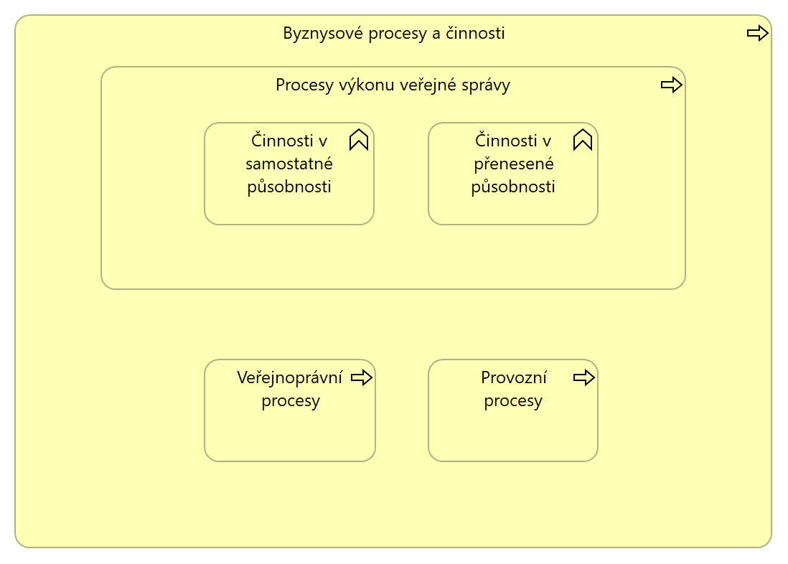Diagram Skupiny byznys procesů a činností
Byznysové procesy a činnosti: Procesy a činnosti v organizaci jako celek
- Procesy výkonu veřejné správy: Procesy a činnosti v organizaci, pokud je orgánem veřejné moci, vykonává působnost dle agendového modelu veřejné správy, tak vykonává veřejnou správu. Procesy spojené s výkonem agendy veřejné správy jsou procesy výkonu veřejné správy. K nim organizace využívá agendové informační systémy.
  - Činnosti v přenesené působnosti: Činnosti, jež jsou stanoveny jako výkon přenesené působnosti, stanovuje agendový zákon a jsou realizovány územně samosprávným celkem příkazem zákona jako přenesená působnost. Musí mít vazbu na agendu a činnost v rámci Registru práv a povinností prostřednictvím agendového modelu veřejné správy.
  - Činnosti v samostatné působnosti: Činnosti, jimiž je realizována samostatná působnost územně samosprávných celků, není přenesenou působností ze zákona, ale zákon či jiný právní předpis stanovuje věc jako samostatnou působnost. I při samostatné působnosti musí být dodržovány obecné principy veřejnoprávních činností, avšak činnosti samostatné působnosti si upravuje územně samosprávný celek sám a nevychází většinou z činnosti agendového modelu veřejné správy.
- Veřejnoprávní procesy: Procesy a činnosti v organizaci, které sami nejsou výkon veřejné správy, ale slouží jako podpůrné procesy veřejné správy a pro fungování organizace a jsou také obecně nařízené zákonem. Jde o společné procesy a schopnosti organizace jako celku, jako například spisová služba, ekonomika, personalistika nebo správa rozpočtu.
- Provozní procesy: Procesy a činnosti v organizaci, které slouží pro její vnitřní fungování a udržování obecných povinností. Buď nejsou zákonem přímo regulovány anebo jsou stanoveny jako obecné s tím, že organizace je může vykonávat libovolným způsobem. Nejedná se přitom o výkon veřejné správy. Příkladem je nákup kancelářských potřeb, knihy jízd a nebo požární ochrana.
Platí, že každý vykonávaný anebo vnitřní provozní proces můžeme zařadit do jedné kategorie procesů. V úřadu by obecně neměly existovat procesy, které sami spadají do více kategorií. Kupříkladu výkon spisové služby, přestože je zčásti výkonem veřejné správy, protože má ohlášenou agendu veřejné správy, bereme jako veřejnoprávní činnost. Na druhou stranu platí, že prakticky pro všechny procesy výkonu veřejné správy, musíme dodržovat také veřejnoprávní procesy s tím související. Toto je důležité při zařazování modelovaných procesů v rámci byznysové architektury úřadu do těchto kategorií. Pokud se to udělá správně, bude podle této kategorizace jasné, jaké typy prostředků a třeba i informačních systémů jsou pro daný odborný proces potřeba a jaké podrobnosti se vážou na daný proces. To totiž je možné vyčíst z příslušné kategorie procesů.
Pro úřad speciálně platí některé obecné premisy:
- Výkon veřejné správy se neobejde bez veřejnoprávních procesů: Třeba i pro správní konání je třeba dodržovat spisovou službu apod.
- Provozní procesy se vykonávají někdy také v systémech určených i pro veřejnoprávní procesy.
- Prostředky pro procesy výkonu veřejné správy (a to především údaje) nelze slučovat s prostředky pro provozní procesy.
ℹ️ Pokud je nějaká organizace Orgán veřejné správy nebo jiný veřejnoprávní subjekt a není Orgán veřejné moci, tak nevykonává veřejnou správu. Tedy pro ní neplatí první kategorie druhu procesů. A pouze pro samosprávu a tedy pro územně samosprávné celky se procesy veřejné správy dělí na dvě podkategorie a to pro přenesenou a samostatnou působnost.
ℹ️Škola pochopitelně nemá výkon přenesené či samostatné působnosti, výše uvedený diagram je ilustrační spíše pro orgány územě samosprávnýcjh celků - tedy pro zřizovatele školy. Škola vykonává ale veřejnou správu, na to pozor. Její odborné činnosti řadíme do první kategorie. Jak sami vidíte, rozdělení kategorií je poněkud nešťastné, ale asi není možné pro každý typ organizace dělat samostatné rozdělování a proto jsme použili to, co je.

O spisové službě obecně
Leckdo dělá ze spisové služby strašáka a zaměstnanci u původců se pak mylně domnívají, že spisová služba je něco složitého. Přitom je pravda, že složité si to dělají především původci a to tím, že tomu nerozumí a buď tuto oblast zcela ignorují, anebo naopak chtějí všechno řešit stoprocentně a přesně podle nějakých předpisů a šablon, i když se to v celé řadě případů nemusí úplně ideálně hodit. Výkon spisové služby má být efektivní, má splnit zde uvedené tři základní účely, pro které je spisová služba regulována právními předpisy, ale zároveň nemá být ani složitý, ani administrativně náročný, nedej bože administrativně likvidačný.
U malých původců, jako jsou třeba školy, zařízení sociálních služeb nebo organizace, které nevykonávají primárně veřejnou zprávu, by spisová služba měla být svojí jednoduchostí a procesy přizpůsobena tomu, proč daná organizace existuje. Zatímco úřad existuje proto, aby vykonával především úřední činnost, a v jeho případě je tedy spisová služba středobodem procesů nad dokumenty, u původců, kteří nejsou primárně zřízeni za účelem výkonu veřejné zprávy, ale jsou zřízeni za účelem výkonu nějakých odborných procesů a činností, má být spisová služba jednoduchá a efektivní. To neznamená, že budeme spisovou službu ignorovat, ale znamená to, že co nejvíce věcí budeme chtít automatizovat a dělat standardizovanými procesy. Především to ale znamená, že co nejvíce věcí budeme dělat příšlušních aplikacích, ať už se to týká elektronického systému spisové služby nebo informačních systémů, které zpravují samostatné evidence dokumentů. Tyto informační systémy pak musí být takové, aby nám zajišťovali důvěryhodnost a aby nám se zprávou dokumentů pomáhali a ne jí ještě více stěžovali.
Pokud budete při čtení mít chaos v pojmech, podívejte se na Slovník pojmů ke spisovce a správě dokumentů

Co je spisová služba a proč jí máme řešit
Spisová služba je "správa dokumentů". Je to o dokumentech a jejich evidenci, životním cyklu, ukládání, správě, vytváření, příjmu a odesílání a také skartacích.
Spisovou službu vnímáme ve třech kontextech:
- Spisová služba jako procesy (faktický výkon spisové služby)
- Spisová služba jako aplikace (Elektronický systém spisové služby)
- Spisová služba z pohledu správního řádu (vedení spisu k dané věci)
Je proto důležité vždycky vědět o jaké "spisovce" se bavíme, protože se to dost směšuje a ve skutečnosti je to něco jiného.

Dvě věci, o kterých je spisová služba
Spisová služba je o dvou hlavních předmětech:
- Spisy a dokumenty - ať už fyzické dokumenty na papíru, či digitální dokumenty v evidenci v počítači.
- Metadata (údaje) o dokumentech - veškerá metadata o dokumentech, spisech a také o tom, co se s dokumenty a spisy v průběhu času dělo. —- Při každé drobnosti týkající se spisové služby se bavíme o obou těchto

Dva významy pojmu spisové služby
U původců se často setkáváme s dvojím pojetím sousloví \"spisová služba\", a to v těchto dvou významech:
- Spisová služba (z pohledu spisovenského) je správa a evidence všech dokumentů v organizaci a obsahuje procesy týkající se samotného spravování dokumentů a spisů jako předmětů.
- Spisová služba (z pohledu úředního) je evidence spisového materiálu v úředním jednání, tedy spis k jednomu řízení či kauze a dokumenty jako podklady pro toto úřední jednání.
Tyto dva světy se prolínají. Je nicméně nutné si vždy ujasnit, když mluvíte o spisové službě, o spisech, o dokumentech, a třeba i o lhůtách, o kterém z významů se bavíte. Lhůta doručení pro spisovou službu a lhůta doručení pro úřední úkon jsou dvě odlišné věci.
Nás bude zajímat ten první význam, tedy správa všech dokumentů. Nehledě na to, že některé spisy a dokumenty jsou úředního charakteru, my se budeme soustředit na spisovou službu jako evidenci, nikoliv na spisovou dokumentaci podle Správního řádu. Nicméně i klientům se tyhle dva světy často pletou, obzvlášť pokud se bude jednat o klienta, který je úřadem (orgánem veřejné moci) a provádí činnosti i podle Správního řádu, či jiného správně-procesního předpisu.

Tři důvody existence spisové služby
Proč spisová služba existuje?
- Aby byl pořádek v dokumentech, šlo je vždy rychle najít a pracovat s nimi.
- Aby existovaly důkazy každé operace a manipulace s dokumenty, včetně toho, kdo a kdy ji udělal.
- Aby měl původce důkazní prostředky o své práci a nezpochybnitelné prokázaní dokumentu.

Dva druhy dokumentů a ESSL
Elektronická spisová služba se zabývá:
- Digitálními dokumenty (všechno se vede v ESSL, a to včetně samotných souborů dokumentů)
- Analogovými dokumenty (v ESSL se o nich vedou metadata a evidence, samotné dokumenty se vedou papírově)
Vždy tedy v systému dokumenty evidujeme, vedeme jejich metadata, vedeme záznamy o událostech a operacích, vytváříme a odesíláme, střednědobě ukládáme a vyřazujeme je.

Legislativní rámec spisové služby

Svatá trojice předpisů - Úrovně legislativy ke spisové službě
Základní legislativní rámec tvoří především 499/2004 Sb. (zákon o spisovce), 259/2012 Sb. (vyhláška o podrobnostech spisové služby) a Národní standard ESSL, doplněné o další zákony v nichž se řeší souvislosti s dokumenty a jejich správou.
1. Právní předpis Zákon 499/2004 o archivnictví a spisové službě : Zákon č. 499/2004 Sb., o archivnictví a spisové službě / Upravuje oblast archivů a péče o archiválie. Především ale upravuje povinnosti spisové služby a povinnosti původců a archivů v oblasti spisové služby, včetně elektronických systémů spisové služby. / http://www.zakonyprolidi.cz/cs/2004-499 1. Zákon 499/2004 o archivnictví a spisové službě je prováděn předpisem Vyhláška 259/2012 o podrobnostech výkonu spisové služby : Vyhláška č. 259/2012 Sb., o podrobnostech výkonu spisové služby / Vyhláška stanovuje povinnosti procesů a výkonu spisové služby u původců. Je prováděcím předpisem zákona 499/2004 / http://www.zakonyprolidi.cz/cs/2012-259 1. Zákon 499/2004 o archivnictví a spisové službě je prováděn předpisem Národní standard pro elektronické systémy spisové služby (NSESS) : Národní standard pro elektronické systémy spisové služby / Závazný standard podle zákona 499/2004 a vyhlášky 259/2012 obsahuje technické závazné požadavky na ESSL a ISSD a jejich funkcionality.
Hledáme-li tedy základní zakotvení povinnosti spisové služby, pak se jedná zejména o ustanovení zákona. Hledáme-li podrobnosti, jak se má spisová služba vykonávat v organizaci a jaké základní dopady to má, pak je to ve vyhlášce. A konečně národní standard nám říká, jaké jsou technické požadavky na některé funkce informačních systémů.

Zákon č. 499/2004 Sb., o archivnictví a spisové službě
Součást dokumentu Podrobný popis obsahu vybraných předpisů k eGovernmentu
499/2004 Sb. (zákon o spisovce)
- V oblasti archivnictví
  - Upravuje celou oblast archivnictví
  - Definuje soustavu archivů a jejich povinnosti
  - Definuje základní pojmy pro archivnictví a spisovou službu
  - Určuje podrobnosti spravování a péče o archiválie
  - Určuje podmínky a podrobnosti badatelské činnosti a nahlížení a zpřístupnění archiválií
  - Zakotvuje digitální archiv a stanovuje související povinnosti, včetně správy digitálních archiválií a jejich zpřístupnění
- V oblasti spisové služby
  - Definuje, co je to spisová služba a definuje základní její procesy
  - Stanovuje povinnost vykonávat spisovou službu pro tzv veřejnoprávní původce, a to
    - Spisovou službu v listinné podobě (pro některé, kteří si mohou vybrat) (ruší se od roku 2023)
    - Spisovou službu v elektronické podobě, a to vždy s využitím elektronického systému spisové služby
  - Stanovuje povinnost souladu elektronických systémů spisové služby s technickými požadavky Národního standardu
  - Stanovuje původcům povinnost využívat výhradně ESSL jež je v souladu a atestovaný
  - Zavádí povinnou atestaci ESSL systémů a stanovuje její podrobnosti
  - Zakazuje dodavatelům nabízet a dodávat ESSL jež nejsou v souladu a systémy jež nejsou ESSL a zavádí sankce pro původce i dodavatele
  - Řeší problematiku schvalování dokumentů s využitím jiných technických prostředků jako ekvivalentu podpisů pro interní účely
  - Stanovuje povinnosti původcům pro správu dokumentů, komunikaci s archivem a skartace
  - jednoznačně určuje povinnosti týkající se dokumentů nejen na dokumenty evidované v ESSL, ale v jakémkoliv informačním systému
  - udává povinnost přístupnosti textových digitálních dokumentů vyhotovovaných původcem a povinnost zahrnout datovou větu ve standardu vyhlášeném DIA
  - Původcům stanovuje povinnost vydávat a dodržovat Spisový řád a Spisový plán jako procesní dokumenty pro spisovou službu
  - Archivům zakládá povinnost metodické činnosti a pomoci v rámci předarchivní péče
  - Řeší problematiku jiné konverze jako konverze zaručující shodu, a to zejména pro účely evidence digitálních dokumentů

Vyhláška č. 259/2012 Sb., o podrobnostech výkonu spisové služby
259/2012 Sb. (vyhláška o podrobnostech spisové služby)
Jde o prováděcí vyhlášku zákona 499/2004 Sb. (zákon o spisovce), která zejména
- Upřesňuje názvosloví a pojmy využívané v rámci procesů
- Definuje jednotlivé a stavonuje jejich podrobnosti
- Upřesňuje, jak se v rámci výkonu spisové služby co dělá
- Stanovuje podrobnosti konverzí dokumentů a převodů
- Stanovuje výstupní formáty digitálních dokumentů
- Stanovuje podrobnosti pro vedení jmenného rejstříku
💡 TIP: Vyhláška 259/2012 Sb. (vyhláška o podrobnostech spisové služby) obsahuje podrobnosti o všech základních procesech spisové služby. Zejména pro malé původce, kteří si nechtěji číst veškerou legislativu a rádi by měli vypíchnuto to nejdůležitější, jsme připravili dokument aktualizovane_zvyrazneni_vyhlasky_259-2012.docx. Jde o dokument DOCX se zvýrazněním toho důležitého, takže to hned vidíte a zároveň je to vidět v kontextu daného ustanovení.

Další důležitá legislativa a její vazby na spisovou službu
Zákon č. 111/2009 Sb., o základních registrech
- Udává OVM povinnost využívat referenční údaje ze základních registrů.
- Zakazuje za standardních situací vyžadovat či požadovat doložení údajů v ZR.
- Udává povinnosti reklamace, zpochybnění a aktualizace údajů v ZR.
- Stanovuje technické podmínky pro napojení na ISZR a propojování informačních systémů.
- Spisová služba je pro ZZR jednou ze sobě rovných agend.
- Kromě povinností v AZ si OVM musí plnit i povinnosti k referenčním údajům, jako je Využívání referenčních údajů pro Jmenný rejstřík.
- I v agendě Spisové služby se musí využívat referenční údaje a sdílení údajů v PPDF, a to i pro účely odeslání dokumentu, a to vždy v aktuálním stavu v ZR-
- Původce, který není OVM má pak povinnost využívat některé referenční údaje a to v roli Soukromoprávní uživatel údajů
Zákon č. 300/2008 Sb., o elektronických úkonech a autorizované konverzi dokumentů
- Stanoví povinnost předávat si dokumenty z OVM do OVM datovou schránkou, řeší výhradně dokumenty, neřeší výměnu údajů, u které se počítá s vazbou mezi IS.
- Stanoví povinnost doručovat dokumenty od OVM vlastníkům datové schránky.
- Stanoví povinnost přijímat a strpět dokumenty doručené od subjektů do OVM datovou schránkou.
- Řeší evidenci držitelů DS a funkce rozhraní ISDS pro získání údajů o datové schránce (ale pozor, to není referenční údaj ze ZR).
- Udává rámec pro autorizovanou konverzi dokumentů.
- Staví na roveň obě formy dokumentů v rámci konverze.
Zákon č. 365/2000 Sb., o informačních systémech veřejné správy
- Stanovuje rámec pro fungování a rozvoj informačních systémů veřejné správy.
- Dává určité povinnosti i pro elektronické systémy spisové služby.
- Z pohledu ISVS je elektronický systém spisové služby informačním systémem veřejné správy a agendovým informačním systémem pro podporu výkonu agendy spisové služby, popř. například u obcí i pro jiné agendy.
- Jmenný rejstřík je komponentou informačního systému veřejné správy a je Agendový informační systém využívajícím referenční údaje ze základních registrů v agendě Spisové služby, a to pouze a jen v této agendě.
- Jmenný rejstřík musí pro výměnu údajů se základními registry využívat jako každý jiný AIS referenční rozhraní a služby Informačního systému základních registrů. Hledí se na to jako na vnější integraci.
- OVS, které mají povinnost zpracovávat svoji informační koncepci, musí při jejím zpracování myslet i na oblast správy dokumentů a výkonu spisové služby a novou oblast povinností vést Jmenný rejstřík.
Zákon č. 110/2019 Sb., o zpracování osobních údajů
- Udává základní rámec pro ochranu osobních údajů podle směrnice GDPR.
- Podrobněji implementuje Nařízení Evropského parlamentu a Rady (EU) č. 2016/679, o ochraně fyzických osob v souvislosti se zpracováním osobních údajů a o volném pohybu těchto údajů (GDPR).
- Stanovuje některá specifika zpracování osobních údajů pro veřejnoprávní subjekty a orgány veřejné moci.
- Definuje obecnou potřebu zákonného zakotvení zpracování osobních údajů bez nutnosti souhlasu.
- Udává podrobněji práva subjektů údajů požádat a dostat informace o nich vedených údajích a jejich zpracování.
- Z pohledu spisové služby je v tomto klíčovém vedení Jmenného rejstříku, který slouží pro potřebu získání informací o tom, v jakých dokumentech jsou uvedené osobní údaje subjektů.
Zákon č. 297/2016 Sb., o službách vytvářejících důvěru pro elektronické transakce
- Provádí transpozici eIDAS, tedy Nařízení EU č. 910/2014 ze dne 23. července 2014 o elektronické identifikaci a službách vytvářejících důvěru pro elektronické transakce na vnitřním trhu.
- Stanovuje, co je důvěryhodná služba, kdo je poskytovatel, jaké typy služeb reguluje napříč státy a jak se regulují uvnitř ČR.
- Udává jednotlivé validační prvky a jejich služby (služby identifikace, služby validace, podpisy, razítka, pečeti) a úrovně jejich důvěry apod.
- Stanovuje povinnost veřejnoprávním subjektům a orgánům veřejné moci podepisovat a pečetit a razítkovat dokumenty a zprávy, jimiž se činí úkon či služba nejvyšší mírou důvěry na základě výhradně kvalifikovaných služeb poskytovaných kvalifikovaným poskytovatelem.
Zákon č. 250/2017 Sb., o elektronické identifikaci
- Definuje celý rámec eID v ČR, včetně principů jeho využití a poskytování.
- Definuje povinnost pro využívání identifikace využívat systém NIA (Národní bod).
- Definuje vazbu mezi elektronickou identitou, elektronickou identifikací a důvěryhodnou validací dokumentů kvalifikovanou službou.
Zákon č. 181/2014 Sb., o kybernetické bezpečnosti
- Stanovuje celý rámec kybernetické bezpečnosti.
- ESSL a všechny ISSD jsou pochopitelně také informačními systémy a aplikacemi, u nichž se musí na kybernetickou bezpečnost myslet a dodržovat povinnosti stanovené tímto zákonem pro jednotlivé druhy původců.
Zákon č. 106/1999 Sb., o svobodném přístupu k informacím
- Definuje povinnosti týkající se zveřejňování informací a poskytování informací na žádost a publikování údajů ve formě otevřených dat.
- Agenda žádostí o poskytnutí informací je přitom jedna z typických agend realizovaných v ESSL, včetně vyřizování žádostí a poskytování odpovědí a informací a zajištění jejich zveřejnění.
V každé organizaci jež má roli Veřejnoprávní původce pak musí být ještě spisový řád a spisový plán, což jsou také předpisy, které definují a upravují výkon spisové služby:
- Veřejnoprávní původce vydává Vnitřní předpis Spisový a skartační řád : Spisový řád je povinným vnitřním předpisem původce, který původce vydává pro upřesnění procesů výkonu spisové služby, jednotlivých evidencí, užívaného ESSL, výjimek z evicence a dalších podrobností.
- Spisový a skartační řád obsahuje Spisový a skartační plán
- Veřejnoprávní původce vydává Vnitřní předpis Spisový a skartační plán : Spisový plán je povinnou součástí Spisového a skartačního řádu a je povinně spravován v ESSL. Obsahuje seznam typů dokumentů, jejich skartačních režimů a skartačních lhůt a může obsahovat i samostatné evicence pro typy dokumentů.

Podrobný popis procesů spisové služby
Spisová služba je ryze procesní oblast. Jednotlivé procesy lze vyčíst z procesní vyhlášky, kterou je vyhláška 259/2012 Sb. (vyhláška o podrobnostech spisové služby). Tyto procesy pak technicky podporuje a sleduje elektronický systém spisové služby.
Procesy můžeme rozdělit do třech základních etap životního cyklu dokumentu vedeného ve spisové službě.
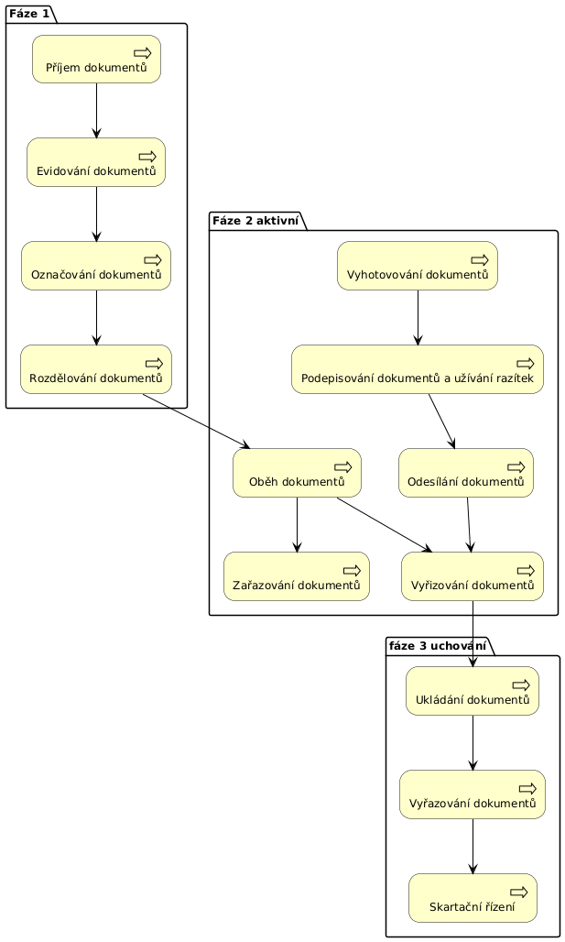Diagram Fází a procesů spisové služby rozdělených do fází
Jak vidíme, vše začíná příjmem (pochopitelně platí u doručeného dokumentu). V rámci podatelny se dokument projde, zda bude vůbec evidován. Pokud ano, označí se identifikátorem a číslem jednacím. Podatelna v ESSL dokument zaeviduje, tedy z modulu Podatelna jej předá do hlavní evidence. Teprve tím je dokument evidován se všemi náležitostmi a požadavky. Podatelna dokument přidělí, příslušný útvar (uzel) jej dále zpracovává (tedy vyřizuje), zařadí jej do příslušného spisu, nebo spis vytvoří. Dokument je vyřizován a může obíhat v dané organizaci (předáváním v ESSL). Jakmile je vše vyřízeno, dokument se vyřídí. Pokud je celá věc vyřešena, uzavře se spis. Spis se se všemi dokumenty k uchování předá do Spisovny, kde mu běží skartační lhůta, po jejímž konci se zahrne do Skartačního řízení (čímž se provádí jeho vyřízení). Co se týče vlastního dokumentu, ten se vytváří a připravuje (vyhotovuje) a po jeho interním schválení se převede do výstupního formátu a opatří se kvalifikovanými validačními prvky (podepisování) a následně se buď jako vyřízený uloží a nebo se distribuuje mimo systém (odesílání). Pak je jako vyřízený ve spisu a dále proběhne vyřízení spisu, uchování a opět vyřazování ve skartačním řízení. Trochu mimo pak stojí dvojice univerzálních procesů a to Převod dokumentů a Vedení jmenného rejstříku. Je to proto, že tyto procesy jsou potřebné nejen jednou a v různých fázích a pro různé další procesy.
Následuje podrobný výčet jednotlivých procesů:
Spisová služba zahrnuje následující procesy:
- Vnitřní proces Příjem dokumentů : Proces příjmu doručených dokumentů podatelnou a jejich zaevidování a postoupení k vyřízení. Součástí jsou i kroky spojené s příjmem dokumentů, jako je ověření jeho úplnosti a čitelnosti, ověření formátu u digitálních dokumentů a také ověření validačních prvků u dokumentu. Po zaevidování se odesílateli digitálního dokumentu doručeného e-mailem také zašle potvrzovací zpráva z podatelny. Příjem vždy realizuje podatelna. (určuje § 2 až § 6 vyhlášky 259/2012)
- Vnitřní proces Evidování dokumentů : Proces evidování dokumentů v ESSL či v evidenční pomůcce. Dokument který je doručen se eviduje v ESSL (probíhá jeho zaevidování) a to samé platí i u dokumentu vzniklého z vlastní činnosti původce. Identifikátory evidovaného dokumentu je [Jednoznačný identifikátor] a [Číslo jednací]. Pokud je evidován v samostatné evidenci, je to [Evidenční číslo ze samostatné evidence]. (určuje § 8 až § 10 vyhlášky 259/2012)
- Vnitřní proces Označování dokumentů : Proces přidělování ČJ a označování dokumentů čísly a identifikátory. Přidělí se [Číslo jednací], nebo je-li dokument evidován v samostatné evidenci tak [Evidenční číslo ze samostatné evidence]. Dokumentu se přiděluje i [Jednoznačný identifikátor] pod kterým je veden po celou dobu jeho životního cyklu. Součástí označování je i zařazení jako druhu dokumentu podle Spisového plánu a přiřazení skartačního znaku a skartační lhůty. (určuje § 7 vyhlášky 259/2012)
- Vnitřní proces Rozdělování dokumentů : Proces rozdělování dokumentů a jejich přiřazení k vyřízení. Realizuje podatelna po zaevidování dokumentu. Podatelna postoupí (přidělí) dokument uživateli nebo spisovému uzlu k vyřízení. Jakékoliv další předání či postoupení dokumentu je součástí procesu [Oběh dokumentů]. (určuje § 13 odst. 1 vyhlášky 259/2012)
- Vnitřní proces Zařazování dokumentů : Proces zařazování dokumentů do spisů a věcných skupin. Dokument musí být vždy ve spisu. Pokud se ale více dokumentů týká téže věci, vytváří se spis a dokumenty se zařazují či vkládají do spisu. (určuje § 12 odst. 1 vyhlášky 259/2012)
- Vnitřní proces Oběh dokumentů : Proces/procesy oběhu dokumentů s evidencí v ESSL/EP. Oběhem dokumentu se myslí jeho předávání mezi spisovými uzly či uživateli v organizaci původce. Předávání se realizuje ESSL či ISSD a u digitálního dokumentu obíhá přímo dokument i s digitálním obsahem, u analogového dokumentu se fyzicky předává obsah a v ESSL či ISSD se potvrzuje předání a převzetí. Po vyřízení dokumentu je posledním krokem oběhu dokumentu jeho uložení do spisovny. (určuje § 13 odst. 2 vyhlášky 259/2012)
- Vnitřní proces Vyhotovování dokumentů : Proces vytváření dokumentů a jejich vyhotovení do finálního tvaru a formátu, včetně opatření validačními prvky. Dokument se vytvoří buď reakcí na existující dokument, nebo z konceptu jeho povýšením, nebo importem komponent do ESSL. Za vlastní dokument se považuje až dokument povýšený či zaevidovaný. Po vytvoření obsahu dokumentu se musí převést do výstupního formátu, zkontrolovat jeho náležitosti a opatřit validačními prvky. (určuje § 16 vyhlášky 259/2012)
- Vnitřní proces Podepisování dokumentů a užívání razítek : Proces validace dokumentů. Analogové dokumenty se opatřují datem, vlastnoručním podpisem či razítkem (nebo úředním razítkem), digitální dokumenty se opatřují elektronickým podpisem, elektronickou pečetí a časovým razítkem. Původce je povinen opatřit jakýkoliv odesílaný dokument kvalifikovaným elektronickým podpisem, nebo kvalifikovanou elektronickou pečetí. Vždy jej také opatří kvalifikovaným časovým razítkem. Podepisování a ověřování se realizuje službami kvalifikovaného poskytovatele. (určuje § 17 vyhlášky 259/2012)
- Vnitřní proces Odesílání dokumentů : Proces/procesy odesílání či zveřejňování dokumentů. Dokumenty se odesílají určeným kanálem, nebo se zveřejňují (na úřední desce či jinou formou). Součástí odesílání dokumentů je i vypravení dokumentu určeným kanálem, tedy předání poště, odeslání e-mailem, nebo datovou schránkou, apod. U veřejnoprávních původců platí, že vždy musí být odesílaný dokument opatřen validačními prvky, v elektronické podobě pak kvalifikovaným podpisem či pečetí a kvalifikovaným časovým razítkem. (určuje § 18 vyhlášky 259/2012)
- Vnitřní proces Převod dokumentů : Procesy převodu dokumentů a formátů dokumentů. Změna formátu do výstupního formátu. Převod z analogové podoby do digitální a to s využitím mechanismu [Autorizovaná konverze] nebo [Jiná konverze]. Nebo konverze z digitální podoby do analogové podoby. (určuje )
- Vnitřní proces Vyřizování dokumentů : Proces vyřizování dokumentů s jeho evidencí v ESSL. Jedná se o faktické vyřizování dokumentu a související věci (ve spisu) a o evidenci kroků týkajících se práce s dokumentem v rámci jeho vyřizování. (určuje § 14 vyhlášky 259/2012)
- Vnitřní proces Ukládání dokumentů : Procesy ukládání dokumentů v ESSL či metadat v ESSL. U živých dokumentů v rámci spisů a u uzavřených a vyřízených dokumentů ve Spisovně. (určuje § 19 vyhlášky 259/2012)
- Vnitřní proces Vyřazování dokumentů : Proces vyřazování dokumentů buď ve skartačním řízení, nebo mimo něj. (určuje § 21 vyhlášky 259/2012)
- Vnitřní proces Skartační řízení : Skartační řízení je proces, ve kterém se realizuje vyřazování dokumentů původce. Původce zpracuje z ESSL skartační návrh ze souborů, kterým již uplynula skartační lhůta a zašle jej ve formě XML/SIP balíčku do archivu. Archiv vyhodnotí a vydá pokyn k předání archiválií a zničení ostatních dokumentů. (určuje § 20 až § 21 vyhlášky 259/2012)
- Vnitřní proces Vedení jmenného rejstříku : Původce je v rámci elektronické spisové služby povinen vést pro evidenční pomůcku Jmenný rejstřík, kde uchovává údaje o subjektech a především o vazbách subjektů na dokumenty vedené v evidenční pomůcce. V JR se vedou jako subjekty odesílatelé, příjemci a dotčené osoby k dokumentům a v případě potřeby další subjekty. Je nutné aktualizovat údaje o subjektech ze základních registrů, buď v roli OVM, nebo v roli SPUÚ. (určuje § 25 vyhlášky 259/2012)
- Vnitřní proces Vnitřní kontrola spisové služby : Každý původce by měl mít vlastní procesy vnitřní kontroly včetně kontroly výkonu spisové služby. Kontrola zahrnuje kontrolu samotného výkonu spisové služby, kontrolu evidence a práce s ESSL a ISSD i kontrolu nalezení dokumentů a úplnosti jejich údajů. Zajišťuje někdo uvnitř původce. (určuje )

Spisová služba u původce prakticky

Elektronický systém spisové služby
Jde o informační systém pro podporu výkonu spisové služby jako odborné správy dokumentů. Platí, že tento systém musí splňovat Požadavky na ESSL a dodavatel bude muset doložit soulad s požadavky tak, že si zajistí Atest ESSL.
ESSL musí mít každý Veřejnoprávní původce jež musí dle zákona 499/2004 Sb. (zákon o spisovce) vykonávat spisovou službu v elektronické podobě. ESSL je speciální kategorie IS.
Tady vidíme jednotlivé procesy spisové služby, jak je definuje vyhláška a jsou podrobně rozebrány v části jak jdou u dokumentu po sobě v rámci jeho životního cyklu.

Průběh dokumentu systémem ESSL
Na následujícím diagramu je znázorněn typický průběh dokumentu elektronickým systémem spisové služby, zde je uvedeno především to, jakými fázemi a jaký mi částmi spisové služby prochází dokument po dobu jeho životního cyklu.
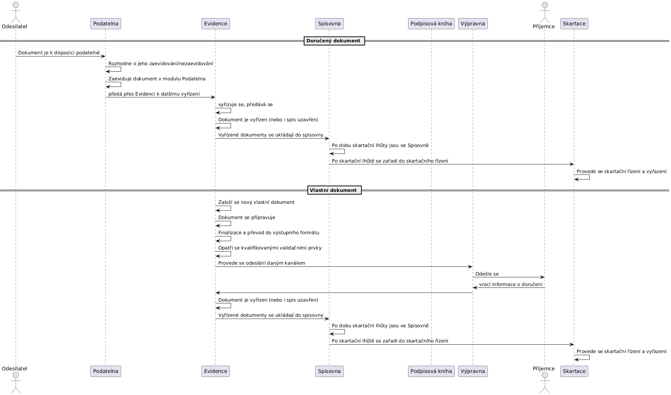Diagram Průběh dokumentu v ESSL v jeho životním cyklu
Protože diagram je dost rozsáhlý a složitý, zde je odkaz na jeho plnou velikost na samostatné stránce:
Toto je vzorový průběh dokumentu, samozřejmě u jednotlivých původců se může lišit, základní myšlenka je ale stále stejná.
Jak vidíme, vše začíná příjmem (pochopitelně platí u doručeného dokumentu). V rámci podatelny se dokument projde, zda bude vůbec evidován. Pokud ano, označí se identifikátorem a číslem jednacím. Podatelna v ESSL dokument zaeviduje, tedy z modulu Podatelna jej předá do hlavní evidence. Teprve tím je dokument evidován se všemi náležitostmi a požadavky. Podatelna dokument přidělí, příslušný útvar (uzel) jej dále zpracovává (tedy vyřizuje), zařadí jej do příslušného spisu, nebo spis vytvoří. Dokument je vyřizován a může obíhat v dané organizaci (předáváním v ESSL). Jakmile je vše vyřízeno, dokument se vyřídí. Pokud je celá věc vyřešena, uzavře se spis. Spis se se všemi dokumenty k uchování předá do Spisovny, kde mu běží skartační lhůta, po jejímž konci se zahrne do Skartačního řízení (čímž se provádí jeho vyřízení). Co se týče vlastního dokumentu, ten se vytváří a připravuje (vyhotovuje) a po jeho interním schválení se převede do výstupního formátu a opatří se kvalifikovanými validačními prvky (podepisování) a následně se buď jako vyřízený uloží a nebo se distribuuje mimo systém (odesílání). Pak je jako vyřízený ve spisu a dále proběhne vyřízení spisu, uchování a opět vyřazování ve skartačním řízení. Trochu mimo pak stojí dvojice univerzálních procesů a to Převod dokumentů a Vedení jmenného rejstříku. Je to proto, že tyto procesy jsou potřebné nejen jednou a v různých fázích a pro různé další procesy.
Kupříkladu ve fázi vyřizování dokumentů může probíhat i mnoho operací s dokumentem. Vždy ale musí probíhat v ESSL například i pro to, aby byly logovány v transakčním protokolu dokumentu a spisu. ESSL tak slouží nejen jako systém pro podporu všech procesů s evidovaným dokumentem, ale také jako systém dokazující a prokazující, co se s dokumentem po celou dobu jeho existence dělo.

Práce s doručeným dokumentem
- Podatelna se seznámí s obsahem dokumentu a rozhodne dle Spisového a skartačního řádu
  - je-li dokument v seznamu dokumentů, které nepodléhají evidenci, pak
    - s dokumentem dále nepracuje
  - pokud tomu tak není, tak pokračuje dál
- Podatelna provede veškeré úkony spojené s příjmem dokumentu, jako třeba
  - u analogového dokumentu provede jeho digitalizaci převodem do digitální podoby
  - u digitálního dokumentu zajistí kontrolu jeho čitelnosti a prostřednictvím ESSL prověří (projde výsledky prověření) jeho formátu, přítomnosti škodlivého kódu apod.
- Zaeviduje dokument do evidenční pomůcky, třeba do ESSL a
- Zapíše údaje o odesílateli do Jmenného rejstříku
- Zkontroluje přidělení čísla jednacího (dělá ESSL automaticky) a metadata dokumentu
- Dokument v ESSL nebo v jiném systému předá příslušnému útvaru či zaměstnanci k vyřízení

Skartační řízení
Skartační řízení je jednou z povinností, jež má Veřejnoprávní původce v rámci spisové služby. Jde o způsob výbéru a vyřazování evidovaných dokumentů z ESSL a jiných evidenčních pomůcek.
Skartační řízení se realizuje přímo v ESSL či obdobném systému a týká se dokumentů, kterým uplynula skartační lhůta uložených ve spisovně.
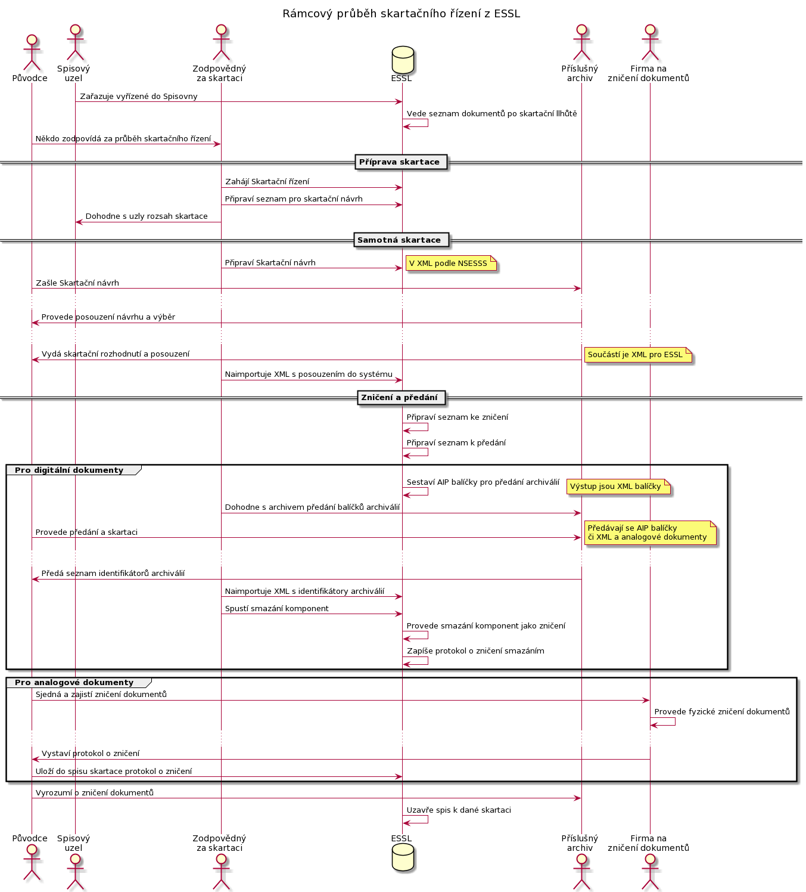Původní diagram průběhu skartačního řízení v ESSL

Mrkněme se na vyhlášku...

Pár specialit ke škole

Informační systém podle § 3a
V rámci správy dokumentů se především vykonává spisová služba. Ta se vykonává nad všemi evidovanými dokumenty. K tomu slouží především a samostatné evidence. Další systémy označujeme jako ostatní systémy regulované podle § 3a zákona 499/2004 Sb. (zákon o spisovce).
Jde o systémy, v nichž se sice evidují dokumenty, ale nepodléhají požadavkům na ESSL.
👉 Příkladem takového systému může být třeba SharePoint či jiné komplexní DMS (nikoliv však jen souborové úložiště bez funkcí DMS), nebo další provozní systémy.
Takové informační systémy musí dle zákona splňovat zejména:
- Uchování informací v souladu s § 3 odst. 5 Zákona, tzn. věrohodnost původu dokumentů, neporušitelnost jejich obsahu a čitelnost a tvorbu a správu metadat, A to do doby provedení výběru archiválií.
- Provedení výběru archiválií mimo skartační řízení nebo umožnit aplikaci trvalého skartačního souhlasu podle § 15 odst. 4 Zákona.
- Nevztahují se na ně požadavky Národního standardu pro elektronické systémy spisové služby (dále jen NSESSS). Lze dovodit, že na dokumenty a informace spravované v těchto systémech se nevztahují požadavky popisující výkon spisové služby v §§ 63-70 Zákona; nevztahují se na ně požadavky vyhlášky č. 259/2012 Sb., o podrobnostech výkonu spisové služby, pokud se nejedná o samostatnou evidenci podle této vyhlášky.
Jakým způsobem má Veřejnoprávní původce postupovat při určení systémů, udává vzorový dokument Procesní model posouzení systému podle § 3a.
Podrobnosti k těmto systémům a požadavky na ně stanovuje dle zákona Národní archiv ČR v dokumentu Informace Národního archivu na základě § 3a zákona 499/2004 Sb.

Druhy dokumentů škol povinně předávané archivu
Škola jako Veřejnoprávní původce povině označuje jako archiválie a tedy i povinně předává archivu některé druhy dokumentů, nehledě na to, jakým způsobem je vede a eviduje. Zákon 499/2004 Sb. (zákon o spisovce) stanovuje mimo jiné i
Dokumenty vždy předávané archivu jako archiválie u školy jsou:
- Zakládací listiny, statuty (bod 2/c)
  - Organizační řády a další dokumenty o organizační struktuře (bod 2/c)
  - Dokumenty o vedení, správě, řízení (bod 2/c)
  - Dokumenty o kontrole, činnosti a jejich výsledcích (bod2/c)
  - Matriky studentů (bod 7)
  - Roční rozpočty (bod 8)
  - Roční účetní závěrky (bod 8)
  - Podací deníky (bod 13),
  - Rejstříky k podacím deníkům, tedy také Jmenný rejstřík (bod 13)
  - Další typy základních evidenčních pomůcek spisové služby (bod 13)
  - Transakční protokol (bod 14)
  - Třídní výkazy (bod 17)
  - Protokoly o závěrečných zkouškách (bod 17)
  - Protokoly o maturitních zkouškách vydané základními a středními školami (bod 17)
  - Protokoly o státních závěrečných zkouškách na vysokých školách (bod 17)
⚠️ Pozor na to, že porušení povinnosti předávání těchto dokumentů se trestá.

Publikované vzorové spisové plány pro školy
Je součástí publikace
Kniha Spisová služba ve školství: Irena Hajzlerová, Agentura Paris: 2021: Agentura Paris: https://paris-karvina.cz/publikace/spisova-sluzba-ve-skolstvi-jak-udelat-poradek-v-administrative/
- vzor-z-publikace-spisovy_askartacni_plan_pro_zakladni_skoly.docx
- vzor-z-publikace-spisovy_a_skartacni_plan_pro_zakladni_umelecke_skoly.docx
- vzor-z-publikace-spisovy_a_skartacni_plan_pro_vyssi_odborne_skoly.docx
- vzor-z-publikace-spisovy_a_skartacni_plan_pro_materske-skoly.docx
- vzor-z-publikace-spisovy_a_skartacni_plan_pro_jazykove-skoly.docx
- vzor-z-publikace-spisovy_a_skartacni_plan_pro_stredni_skoly.docx

Zdroje dalších informací ke spisové službě
Odkazy na zajímavé zdroje informací
- stránka Metodiky MV ke spisové službě je seznamem vydaných metodik Ministerstva vnitra k výkou spisové služby určených původcům
- stránka Informační listy Národního archivu ke spisové službě jsou metodické a výkladové dokumenty s důležitými informacemi především pro původce
- stránka Metodické semináře Národního archivu ke spisové službě obsahuje informace o akcích NA stran spisové služby určených odborné veřejnosti
- stránka Nástroje Národního digitálního archivu obsahuje informace o nástrojích, které jsou určeny k usnadnění práce s digitálními archiváliemi a dokumenty a jejich správě a zpřístupnění
- stránka Výběr a ukládání digitálních archiválií obsahuje informace pro původce k tématu předávání digitálních archiválií a jejich zpřístupnění při trvalém uložení v NAČR

